使用FTP客户端上传视频说明
FTP是一种网络传输协议，因为其具有使用简便，允许断点续传等特点，可以用来传输文件。用户需要安装FTP客户端才能在FTP协议下进行文件传输，常用的FTP客户端有CuteFTP，LeapFTP，FlashFXP和FileZilla等。其中FileZilla是最近比较流行的一款开源FTP客户端软件，其操作简便、界面直观、使用免费，我们可以从360软件管家中下载安装。
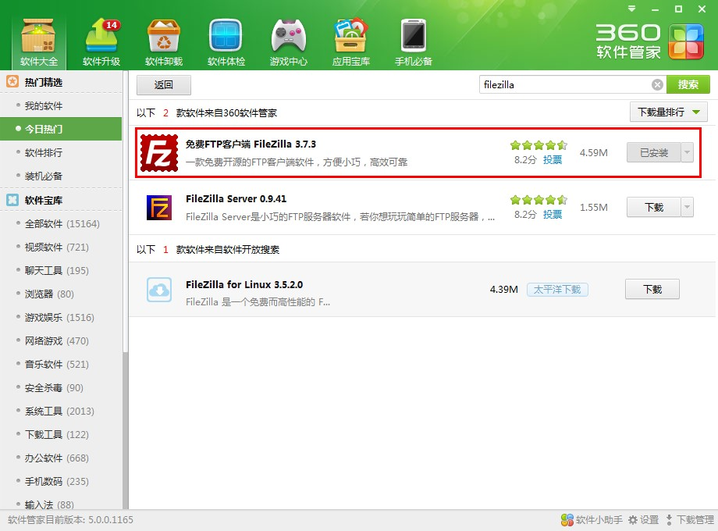
安装好软件之后便可以打开软件进行操作，有以下几个步骤：
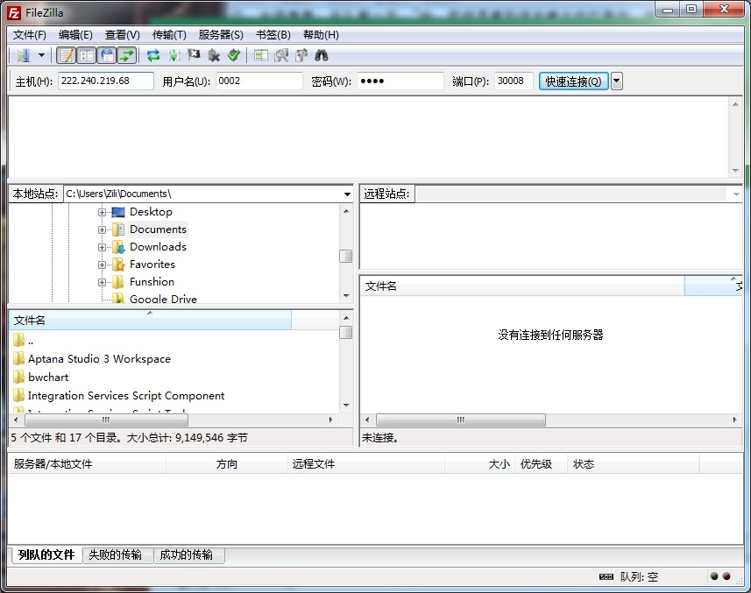
- 连接学院网站的FTP站点
视本地接入的网络运营商在“主机”栏填入220.168.16.135（电信地址）或者58.20.53.45（网通地址）。
“用户名”栏填入您的用户名学习中心编号，“站点密码”中填入您的密码，这些信息都可以在学习中心信息管理平台中查询得到。（如下图所示）
“端口”栏填入30008，点击“快速连接”。

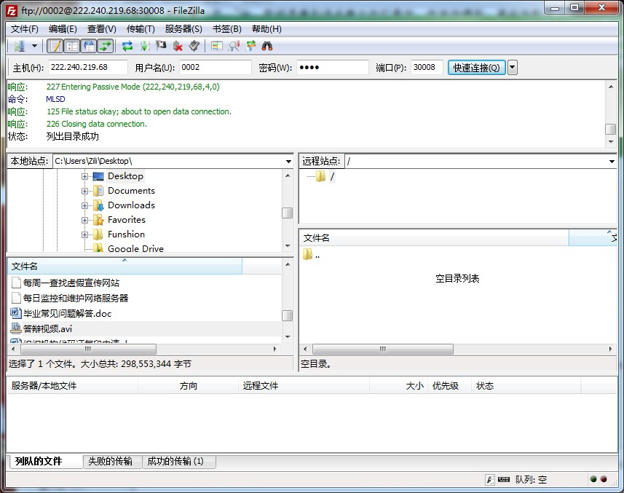
- 上传答辩视频
出现上图“列出目录成功”信息表示已经连接学院网站成功，可以开始上传答辩视频了。
通过“本地站点”栏目下的资源管理器，选择您需要上传的视频文件所在的目录，便可在下方的“文件名”栏里找到需要上传的视频文件，如上图的“答辩视频.avi”。
双击该文件或者单击该文件将它拖拽到右侧的“文件名”栏的区域内即开始上传视频，如下图所示，最下方的任务栏中会显示上传文件任务的进度条。
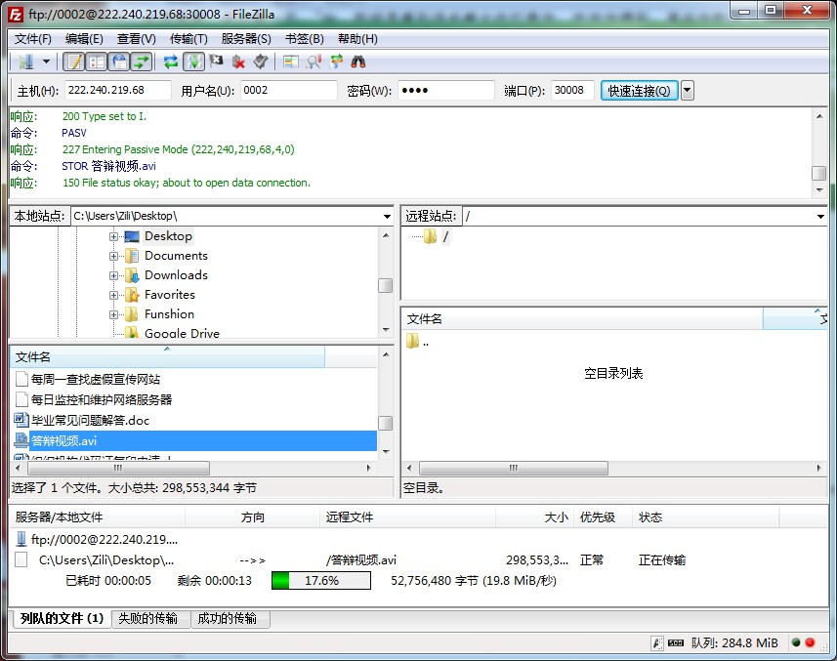
等待进度条走到100%，上传文件任务完成，进度条也随即消失，表示该文件上传成功。接下可以使用同样的方法继续上传需要上传的文件。
